Для тат поява малюка – подія грандіозна та дуже відповідальна. Адже природа їм практично не допомагає. Тому «батьківський інстинкт» доводиться напрацьовувати самостійно. Це не завжди легко, але надзвичайно важливо!
В наш час все ж таки більше тат, які прагнуть бути з дитиною від самого народження (й до…). Брати участь в її житті, бути в курсі її проблем: від газиків у животику до першого кохання, допомагати та підтримувати. Проте, все ж чимало чоловіків дотепер переконані, що виховання дитини – справа суто жіноча. Особливо, коли мова йде про дітей трьох-чотирьох років. Адже, їм важко зрозуміти, що треба робити із такою крихіткою, а головне – навіщо? Такі тата переконані, що дітки у такому віці нічого не розуміють! І зі спокійною душею вважають, що можна лишити все «на потім», коли малюк підросте і зможе затамувавши подих слухати татові промови. Проте чомусь це виходить не завжди та не у всіх. Чому? Що робити? І як бути? Відповідь не складна…і все у ваших руках. | 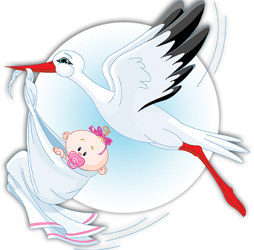

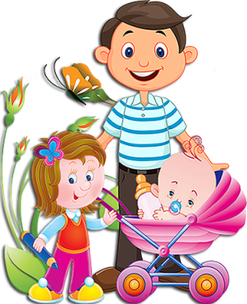 | З чого починається тато?  Давно доведено, та й зрозуміло без усіляких доведень, що для нормального розвитку дитини необхідна гармонія. Особлива атмосфера, в якій вона буде почуватися затишно і комфортно, а головне – у безпеці. Ці умови мають створити батьки: тато й мама. Тато – сила, вимогливість, впевненість і захист. Мама – ніжність, ласка, турбота і безумовна любов.  Батьки разом – кокон в якому буде «дозрівати» малюк. Адже «людське дитя» - одне з найнепристо-сованіших новонароджених у природі. Без турботи з боку дорослих йому не вижити. Звичайно, більш за все він потребує уваги матусі. Хоча б тому, що з нею він провів дев’ять місяців свого життя. Її голос, запах, биття серця для малюка знайомі і близькі. Хоча… тата він також міг чути і навіть відчувати. Не так, як маму. Трохи по-іншому, але міг. Коли татусь гладив мамин животик, турбувався про неї, шепотів ласкаві слова, і… чому б й ні, співав пісеньки.
Безглуздо? Звичайно ні! Виправдано та пояснено багатьма спеціалістами. Які в один голос заявляють: «так в чоловікові зароджується батько!» Дещо пафосно, проте дуже справедливо.Емоційний контакт з коханою жінкою в період вагітності, а через неї з дитиною це і є те, з чого починається тато.
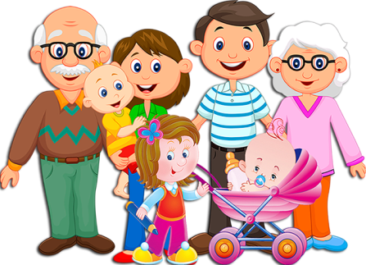
Еволюція батька
Для будь-якого тата важливо усвідомити, що діти – це не тільки і не стільки обов’язки. Так, дорогенькі таточка, виховання дітей – не робота, а довгострокові інвестиції. Хоча все це інколи дуже схоже на пекельну працю з елементами райської насолоди.
 | Формула «я приношу гроші, ти – ростиш дітей» не має права на існування.Ростити свій скарб ви з дружиною повинні разом. А побутові обов’язки можете ділити, як вам зручно або як домовитеся.Безсумнівно, чоловік повинен допомагати коханій по дому, особливо у перші місяці після народження малюка. Звичайно, взяти на себе всі обов’язку у нього не вийде. А от займатися крихіткою – потрібно. Хоча б тому, що «рука, качающая колыбель, правит миром». Чим не стимул?  Але суть все ж в іншому: батьківський інстинкт – поняття дуже умовне. Природа у цьому ділі не була щедрою до чоловіків. Любов до дітей у них – результат еволюції. Тому спілкування з дитиною так важливо для них. Саме ця крихітка допоможе батькові рости та еволюціонувати. А вони наївно думають, що навпаки… | 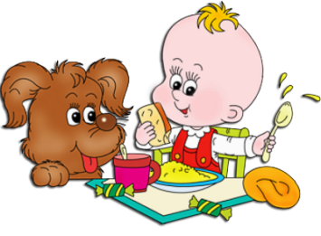
Як це діє?
Дитину можна виховувати не тільки повчаннями, особистим прикладом… паском, а й дотиком.
Новонародженому тілесний контакт життєво необхідний. Доведено: діти, яких часто беруть на руки, пестять, цілують та обіймають – розвиваються набагато швидше. Таткові дотики, може, навіть більш важливі, ніж мамині. Дитина швидко відчує, що вона ще комусь потрібна, поцінує майже професійний татів масаж, зрозуміє чим чоловіча щока відрізняється від жіночої… Просто отримає більше ласки. А тому, - буде більш щасливою!
Крім того, малеча, яка росте у коконі, набуває довіри до всього світу. В неї не буде підсвідомого страху перед життям. Тому, вона зможе стати успішною та впевненою у собі людиною. Чи не цього прагнуть всі батьки, даруючи світу нове життя, нову людину? Звичайно ж, малюк швидко вибереться з кокону і буде рухатися у напрямку до повної самостійності, але відчуття захищеності та комфорту лишиться з ним назавжди.
Доречі, більшість кризисних моментів підліткового періоду – родом з раннього дитинства. Діти, що відчували дефіцит уваги та любові, більш конфліктують з батьками. І не секрет, що стіна непорозуміння частіше виростає між дітьми та батьком. Робіть висновки!!!
Правила і тонкощі
Татам, враховуючи їх зайнятись, необхідно скласти список правил (орієнтовний, звичайно) виховуючи дитину.
Для будь-якого тата важливо:  1. Хоч інколи читати літературу про виховання дітлахів. Не вимагати неможливого, не прагнути недосяжного. Всьому свій час.  2. Любити та поважати малюка. Але при цьому бути вимогливим (і до себе також!). Пестити і де на що прикривати очі – привілей матусі. А татам треба виявляти суворість. Проте, лише тоді, коли це вкрай необхідно. А в решті випадків – любов та ніжність. Коли і як чинити, підкажуть досвід та знання.  3. Мати своє «особливе», «таємне», «чоловіче» або будь-яке заняття з малюком. Чужим (мами, не ображайтеся!) в ньому не має місця. Це може бути особливий ритуал відходу до сну, риболовля чи майстрування повітряних зміїв, прогулянка магазинами в пошуках одягу для ляльки (поважайте смаки донечок) або катання на катамаранах та будь-що.  4. Завжди знаходити час для своїх дітей. Навіть якщо дуже зайняті.Телефонувати їм з роботи, дозволяти їм відправляти факси з малюнками чи віршами електронною поштою, надсилати СМСки – діти повинні знати, що вони дуже важливі для свого тата. Складно? Звичайно. А хто казав, що діти – це просто?  5. Бути щирим та послідовним. Якщо щось не вийшло, зірвалися ваші плани, на роботі аврал,необхідно пояснити це дітям. Навіть самим маленьким. Вони здатні зрозуміти набагато більше, ніж ви думаєте і зможуть здивувати вас своїм розумінням та несподіваною підтримкою.  6. Завжди (в ідеалі) або майже завжди лишайтеся спокійною, розважливою, авторитетною людиною. Просто вимагати поваги та прихильності – справа невдячна. Дуже важливо працювати на собою, самовдосконалюватися та досягати нових вершин.  7. І найголовніше – любити та поважати маму, бути коханим і щасливим. |  | 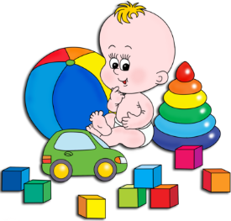
 |  | 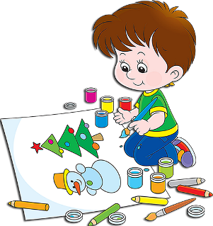
 |  | 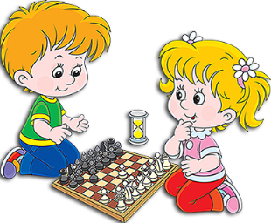
Особливості татового виховання
Мама любить за те, що ти є. Тато – за те який ти є. Це основна відмінність між батьками. Тому тато – важливий стимул для розвитку малюка. Адже він повинен постаратися, щоб заслужити його повагу і любов. Оцінка тата інколи важливіша за мамину. Татам слід навчитися користуватися цим інструментом.

